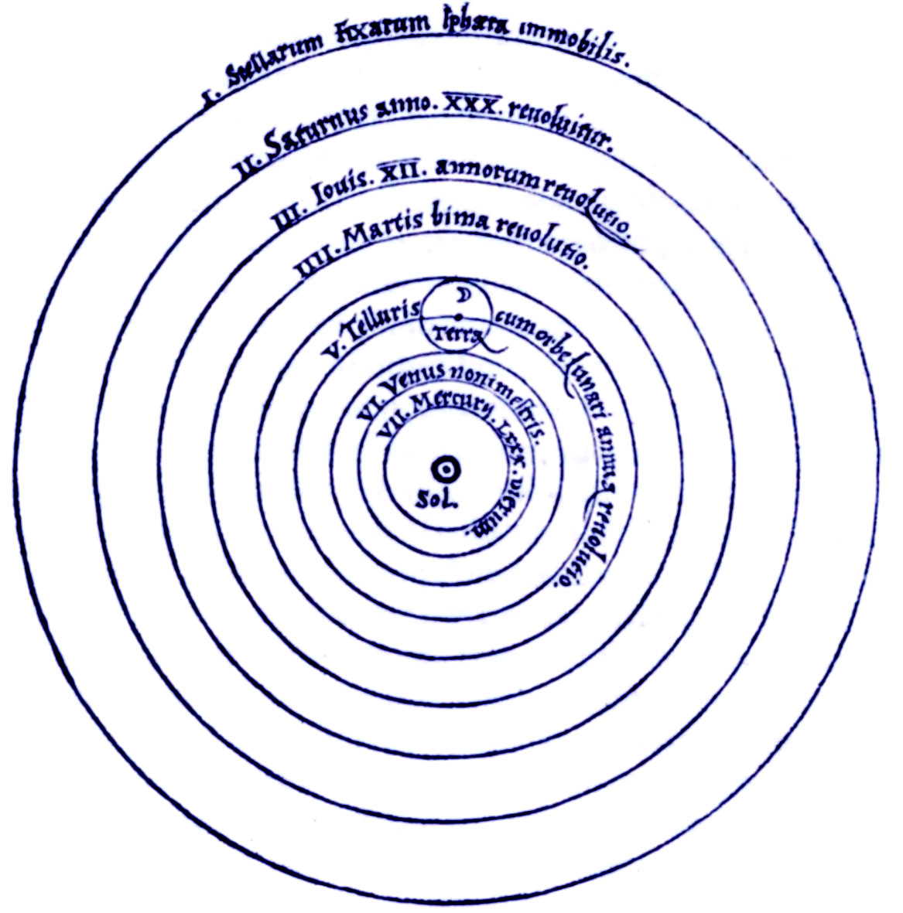 |  |  | 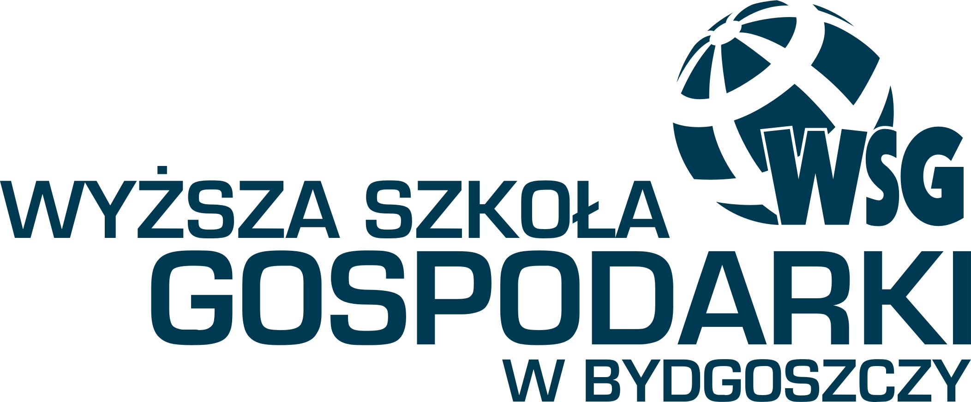
ICIMSS | Miasto Toruń | PUNKT INFORMACYJNY KOMISJI EUROPEJSKIEJ EUROPE DIRECT -  INOWROCŁAW

STOWARZYSZENIE MIĘDZYNARODOWE CENTRUM
ZARZĄDZANIA INFORMACJĄ ICIMSS,
URZĄD MIASTA TORUNIA,
PUNKT INFORMACYJNY KOMISJI EUROPEJSKIEJ
EUROPE DIRECT - INOWROCŁAW ORAZ
WYŻSZA SZKOŁA GOSPODARKI W BYDGOSZCZY
MAJĄ ZASZCZYT ZAPROSIĆ NA
KONFERENCJĘ „NASZA PIERWSZA PREZYDENCJA”
PODSUMOWUJĄCĄ POLSKIE PRZEWODNICTWO W RADZIE UNII EUROPEJSKIEJ W WOJEWÓDZTWIE KUJAWSKO-POMORSKIM

9 GRUDNIA 2011 R.
TORUŃ
Sala Widowiskowa Młodzieżowego Domu Kultury,
ul. Przedzamcze 11/15

PROGRAM KONFERENCJI

9.00 - 10.00 | Rejestracja uczestników
10.00-10.20 | Przywitanie gości  - dr Maria Śliwińska, Dyrektor Stowarzyszenia; Międzynarodowe Centrum Zarządzania Informacją ICIMSS;  - Michał Zaleski, Prezydent Miasta Torunia;  - Ewa Mes, Wojewoda Kujawsko-Pomorski;  - Przedstawiciel Urzędu Marszałkowskiego Województwa Kujawsko-Pomorskiego;  - dr Kazimierz Marciniak, prof. WSG, Rektor Wyższej Szkoły Gospodarki w Bydgoszczy
10.20-10.40 | Tadeusz Zwiefka, poseł do Parlamentu Europejskiego – Legislacyjny wymiar polskiej prezydencji
10.40-11.00 | dr Piotr Rakowski (MSZ, WPiSM UMK) – Polska prezydencja a przestrzeń wolności, bezpieczeństwa i sprawiedliwości UE: próba analizy krytycznej
11.00-11.20 | Ewa Banaszczuk-Kisiel, Urząd Miasta Torunia – Wydarzenia związane z Polskim Przewodnictwem w Radzie Unii Europejskiej, które odbyły się w Toruniu w 2011 r.
11.20-11.40 | Joanna Skrzyńska, Urząd Wojewódzki – Wydarzenia związane z Polskim Przewodnictwem w Radzie Unii Europejskiej realizowane w woj. kujawsko-pomorskim
11.40-12.00 | Witold Jankowiak , Łukasz Kaczorek, Regionalne Centrum Informacji Europejskiej w Toruniu – Przykłady aktywności organizacji pozarządowych w związku z polską prezydencją w Radzie UE
12.00-12.30 | Przerwa kawowa
12.30-13.30 | Debata ekspercka:  - dr Marcin Czyżniewski (WPiSM UMK)  - dr Piotr Rakowski (MSZ, WPiSM UMK)  - Radosław Kołatek (ekspert Fundacji Republikańskiej)
13.30-14.30 | Lunch
14.30-15.30 | Sesja studencka (wystąpienia uczestników konkursu dla studentów „Moja Pierwsza Prezydencja”, ogłoszenie wyników konkursu)
15.30-15.45 | Występ artystyczny – grupa taneczna break dance TSE CREW

PATRONAT INSTYTUCJONALNY:


PATRONAT MEDIALNY:

NOWOŚCI – DZIENNIK TORUŃSKI
TELEWIZJA POLSKA – ODDZIAŁ W BYDGOSZCZY

 | 

